Бюджетное профессиональное образовательное учреждение Омской области
«Седельниковский агропромышленный техникум»

Инструкционная карта
«Техническое обслуживание и ремонт системы питания двигателей с искровым зажиганием»

УП.01.02. Устройство, техническое обслуживание и ремонт автомобилей
по профессии СПО 190631.01 Автомеханик

Составил: Баранов Владимир Ильич мастер производственного обучения

Седельниково, Омской области, 2015

Министерство образования Омской области БПОУ «Седельниковский агропромышленный техникум»
Группа 21 Профессия Автомеханик Мастер Баранов В.И.
УП.01.02. Устройство, техническое обслуживание и ремонт автомобилей.
Тема: Техническое обслуживание и ремонт двигателя.
Тема занятия: Техническое обслуживание и ремонт системы питания двигателей с искровым зажиганием.
Тип занятия: Урок формирования и совершенствования трудовых умений и навыков.
Вид занятия: Комбинированное (изучение нового учебного материала, формирование практических умений и навыков, повторение изученного ранее материала).
Время: 6 часов.
Цель занятия: обучение практическим приемам определения технического состояния составных частей и сборочных единиц систем питания двигателей с искровым зажиганием.

Задачи занятия:
Обучающие:
Формирование и усвоение приемов проведения технического обслуживания и ремонта системы питания двигателей с искровым зажиганием.
Формирование у студентов профессиональных навыков при выполнении технического обслуживания и ремонта системы питания двигателей с искровым зажиганием.
Развивающие:

Формирование у студентов умения оценивать свой уровень знаний и стремление его повышать;
Развитие навыков самостоятельной работы, внимания, координации движений.

Воспитательные:

Воспитание у студентов аккуратности, трудолюбия, бережного отношения к оборудованию и инструментам;
Пробуждение эмоционального интереса к выполнению работ;
Способствовать развитию самостоятельности студентов.
Дидактические задачи:
Закрепить полученные знания, приемы, умения и навыки по выполнению технического обслуживания и ремонта системы питания двигателей с искровым зажиганием.
Требования к результатам усвоения учебного материала.
Студент в ходе освоения темы занятия учебной практики должен:
иметь практический опыт:
- выполнения ремонта деталей автомобиля;
- снятия и установки агрегатов и узлов автомобиля;
- использования диагностических приборов и технического оборудования;
- выполнения регламентных работ по техническому обслуживанию автомобилей.
уметь:
- снимать и устанавливать агрегаты и узлы автомобиля;
- определять неисправности и объем работ по их устранению и ремонту;
- определять способы и средства ремонта;
- применять диагностические приборы и оборудование;
- использовать специальный инструмент, приборы, оборудование.
В ходе занятия у студентов формируются
Профессиональные компетенции:
ПК 1.1. Диагностировать автомобиль, его агрегаты и системы;
ПК 1.2. Выполнять работы по различным видам технического обслуживания.
ПК 1.3. Разбирать, собирать узлы и агрегаты автомобиля и устранять неисправности.

Общие компетенции:
ОК 1. Понимать сущность и социальную значимость будущей профессии, проявлять к ней устойчивый интерес.
ОК 3. Анализировать рабочую ситуацию, осуществлять текущий и итоговый контроль, оценку и коррекцию собственной деятельности, нести ответственность за результаты своей работы.
ОК 4. Осуществлять поиск информации, необходимой для эффективного выполнения профессиональных задач.
ОК 5. Использовать информационно-коммуникационные технологии в профессиональной деятельности.
ОК 6. Работать в команде, эффективно общаться с коллегами, руководством, клиентами.
Литература:
Основные источники:
Кузнецов А.С. Техническое обслуживание и ремонт автомобилей: в 2 ч. – учебник для нач. проф. образования / А.С. Кузнецов. - М.: Издательский центр «Академия», 2012.
Кузнецов А.С. Слесарь по ремонту автомобилей (моторист): учеб. пособие для нач. проф. образования / А.С. Кузнецов. – 8-е изд., стер. – М.: Издательский центр «Академия», 2013.
Автомеханик / сост. А.А. Ханников. – 2-е изд. – Минск: Современная школа, 2010.
Дополнительные источники.
Виноградов В.М. Техническое обслуживание и ремонт автомобилей: Основные и вспомогательные технологические процессы: Лабораторный практикум: учеб. пособие для студ. учреждений сред. проф. образования / В.М. Виноградов, О.В. Храмцова. – 3-е изд., стер. – М.: Издательский центр «Академия», 2012.
Петросов В.В. Ремонт автомобилей и двигателей: Учебник для студ. Учреждений сред. Проф. Образования / В.В. Петросов. – М.: Издательский центр «Академия», 2005.
Карагодин В.И. Ремонт автомобилей и двигателей: Учебник для студ. Учреждений сред. Проф. Образования / В.И. Карагодин, Н.Н. Митрохин. – 3-е изд., стер. – М.: Издательский центр «Академия», 2005.
Коробейчик А.В. к-68 Ремонт автомобилей / Серия «Библиотека автомобилиста». Ростов н/Д: «Феникс», 2004.
Коробейчик А.В. К-66 Ремонт автомобилей. Практический курс / Серия «Библиотека автомобилиста». – Ростов н/Д: «Феникс», 2004.
Чумаченко Ю.Т., Рассанов Б.Б. Автомобильный практикум: Учебное пособие к выполнению лабораторно-практических работ. Изд. 2-е, доп. – Ростов н/Д: Феникс, 2003.
Слон Ю.М. С-48 Автомеханик / Серия «Учебники, учебные пособия». – Ростов н/Д: «Феникс», 2003.

Применяемые оборудование, приспособления, инструменты и материалы:
Учебные автомобили (ВАЗ, ГАЗ-53, КАМАЗ-740), двигатель для горячей регулировки, прибор НИИАТ-527Б для проверки топливных насосов, прибор НИИАТ-362, шинный насос, газоанализатор, наборы гаечных ключей и отверток, скребки, ветошь, исправные детали бензинового насоса, карбюратор, стенд «Форсаж» для диагностики и очистки форсунок инжекторных двигателей, емкости и шланги для бензина.

Инструкционная карта

Диагностика системы питания двигателя с искровым зажиганием включает в себя проверку подачи топлива в карбюратор, контрольную проверку расхода топлива при работе двигателя на автомобиле, проверку токсичности отработавших газов, определение уровня топлива в поплавковой камере карбюратора, измерение давления, создаваемого топливным насосом.

Упражнение 1. Выявление и устранение неисправностей топливного насоса.
Диагностика топливного насоса заключается в проверке создаваемого им давления, а также в проверке герметичности его клапанов с использованием прибора НИИАТ-527Б (рис. 1) непосредственно на автомобиле.
Перед проверкой следует прогреть двигатель до рабочей температуры, а затем, остановив двигатель и разъединив топливопровод, соединяющий бензонасос и карбюратор, присоединить шланг прибора к карбюратору, а кран — к топливопроводу от топливного насоса. После этого отвернуть на два-три оборота иглу крана прибора, пустить двигатель и, дав ему поработать при минимальной частоте вращения коленчатого вала, по шкале манометра проверить давление, создаваемое топливным насосом (нормальное давление, создаваемое топливными насосами, должно соответствовать нормативным данным).

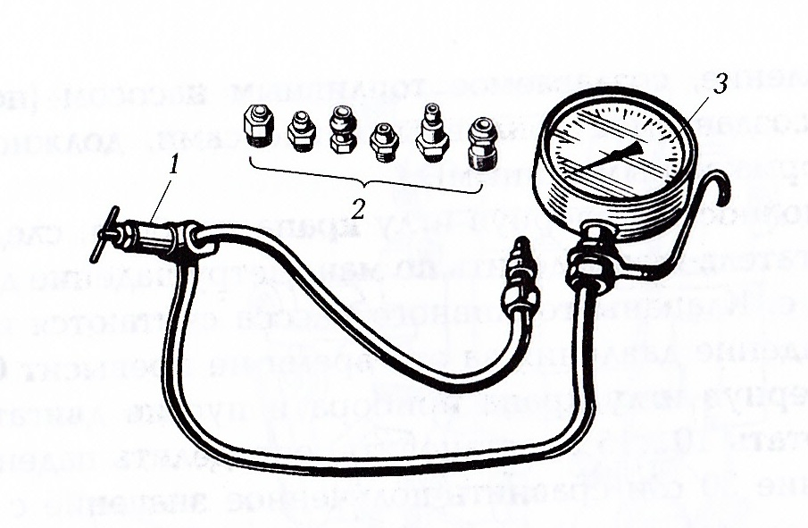

Рис. 1. Прибор НИИАТ-527Б для проверки топливных насосов:
- кран; 2- сменные штуцера; 3- мановакууметр.

Далее, полностью ввернув иглу крана прибора, следует остановить двигатель и определить по манометру падение давления в течение 30 с. Клапаны топливного насоса считаются исправными, если падение давления за это время не превысит 0,01 МПа. Затем, вывернув иглу крана прибора и пустив двигатель, дать! ему поработать 10... 15 с, остановить, определить падение давления в течение 30 с и сравнить полученное значение с предыдущим.
Если топливный насос не создает необходимое давление и не обеспечивает подачу топлива или из нижней части его корпуса происходит утечка топлива, насос следует снять с автомобиля и произвести ремонт с проверкой всех его деталей.
Упражнение считается выполненным, если топливный насос создает необходимое давление, подтекание бензина отсутствует, клапаны герметичны. Разрежение у исправного насоса должно составлять 45...50 кПа.
Упражнение 2. Выявление и устранение неисправностей карбюраторов.
Неисправности карбюратора, затрудняющие пуск двигателя, можно обнаружить следующим образом. Прежде всего через окно (у карбюратора К-126Б) или контрольное отверстие (у карбюратора К-88А) следует проверить уровень топлива в поплавковой камере. Низкий уровень топлива возможен вследствие нарушения регулировки или заедания поплавка.
Заедание клапана подачи топлива в закрытом положении можно обнаружить, отвернув спускную пробку карбюратора. Если топливо вытекает из отверстия непродолжительное время, а затем перестает вытекать, значит, происходит заедание клапана подачи топлива.
При подозрении на засорение жиклеров следует вывернуть пробки и через открывшиеся отверстия продуть жиклеры сжатым воздухом с помощью шинного насоса. Если после продувки жиклеров двигатель будет работать без перебоев, значит, причиной уменьшения подачи топлива являлось засорение жиклеров.
Пропускную способность жиклеров можно проверить прибором НИИАТ-362. Количество воды, протекающей через дозирующее отверстие жиклера за 1 мин под напором водяного столба (1000 ±2) мм при температуре воды 19...21°С, должно соответствовать контрольным параметрам (табл. 1).
Герметичность поплавка проверяют погружением его в нагретую до 80 °С воду, наблюдая за ним не менее 30 с (из негерметичного поплавка появятся пузырьки воздуха).
Для проверки ускорительного насоса карбюратор следует снять с двигателя, заполнить поплавковую камеру бензином и установить сосуд под отверстие смесительной камеры карбюратора. Нажимая на шток ускорительного насоса, сделать 10 полных ходов поршня. Количество вытекшего в сосуд бензина измерить мензуркой и сравнить с контрольными параметрами (табл. 1).

Таблица 1. Контрольные параметры карбюраторов.

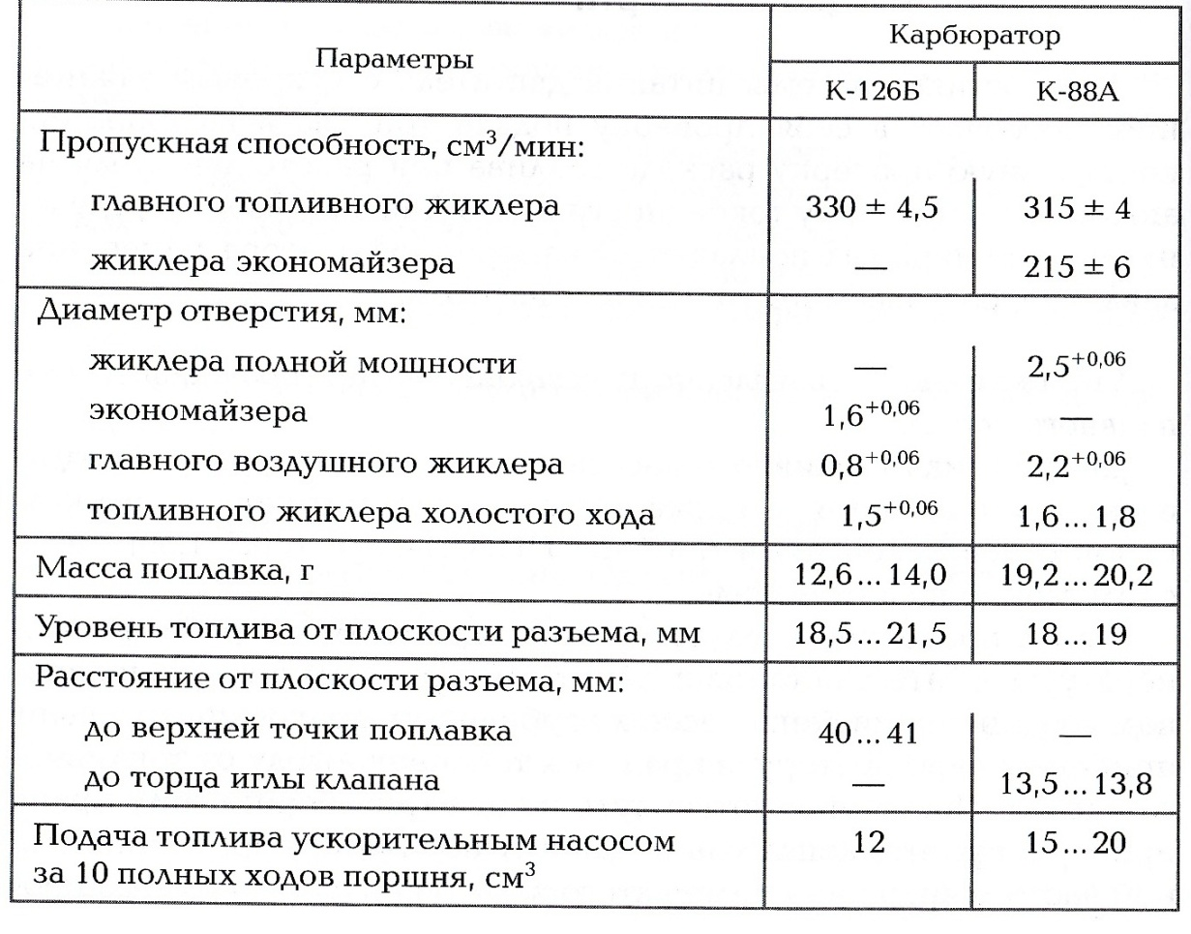

Упражнение 3. Регулирование карбюратора на минимально устойчивую частоту вращения холостого хода и проверка содержания оксида углерода в отработавших газах.
Регулирование карбюратора К-88АТ (рис. 2) двигателя ЗИЛ-508.10 для установления минимальной частоты вращения коленчатого вала в режиме холостого хода осуществляется на прогретом двигателе и при исправной системе зажигания упорным винтом 4, ограничивающим закрытие дроссельных заслонок, и двумя регулировочными винтами 2, изменяющими состав топливной смеси.
Особое внимание следует обратить на правильность установки зажигания, исправность свечей и размер зазора между их электродами. Следует также учитывать, что карбюратор двухкамерный и состав топливной смеси в одной камере регулируется соответствующим винтом независимо от состава смеси в другой камере. При завертывании винтов смесь обедняется, а при отвертывании — обогащается.
При регулировке карбюратора винтами 2 необходимо постоянно следить за показаниями тахометра и газоанализатора. Частота вращения коленчатого вала должна поддерживаться постоянной в заданных пределах посредством регулировки с использованием упорного винта дроссельных заслонок.

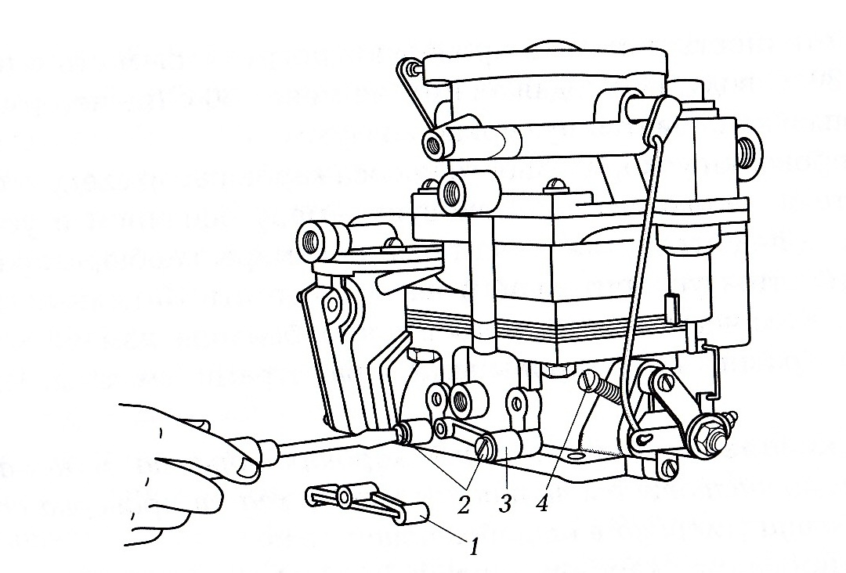

Рис. 2. Регулировка системы холостого хода карбюратора:
- пломбированная крышка; 2- регулировочные винты системы холостого хода; 3- пломбированный корпус; 4- упорный винт.

Для проверки правильности регулировки карбюратора нужно плавно нажать на привод дроссельной заслонки и резко его отпустить. Если двигатель остановится, частоту вращения коленчатого вала следует несколько увеличить, завернув упорный винт 4, и проверить устойчивость работы двигателя.
Упражнение считается выполненным, если двигатель работает устойчиво на холостом ходу при частоте вращения коленчатого вала 450...500 мин⁻¹.
Содержание оксида углерода (СО) в отработавших газах определяют с помощью газоанализаторов марок И-СО НИИАТ, НИИАТ-641, ГАИ-1 и др. Для этого, прогрев двигатель, устанавливают пробоотборное устройство газоанализатора в выпускную трубу автомобиля на глубину 300 мм от среза. Содержание СО измеряют не ранее чем через 30 с после достижения установившейся частоты вращения коленчатого вала двигателя на двух режимах: при минимальной частоте вращения коленчатого вала двигателя (значение до косой черты) и при частоте вращения, равной 60 % от ее номинального значения (значение после косой черты). Нормы объемных долей СО в отработавших газах составляют для автомобилей 1,5/1,0.
Повышенное по сравнению с нормативными данными содержание СО при минимальной частоте вращения коленчатого вала указывает на неправильную регулировку системы холостого хода карбюратора, а при большей частоте вращения — на неисправность главной дозирующей системы или неплотность прилегания клапанов экономайзера и ускорительного насоса.
Упражнение 4. Проверка форсунок инжекторных двигателей с использованием стенда «Форсаж».
Стенд «Форсаж» предназначен для проверки и очистки форсунок с прямой подачей топлива в инжекторный двигатель с распределенным впрыском.
Заправка рабочих объемов стенда специальными жидкостями, установка и снятие форсунок, подготовка форсунок к промывке, управление стендом на различных режимах работы (приближенных к реальным) и испытание форсунок должны производиться в строгом соответствии с требованиями инструкций завода-изготовителя.
Проверив герметичность клапанов, качество факела распыла топлива, точность подачи топлива каждой форсункой, форсунки следует промыть, просушить и сделать вывод о качестве работы каждой из них.

КОНТРОЛЬНЫЕ ВОПРОСЫ
- Какие неисправности двигателя с искровым зажиганием относятся к явным?
- Какие неисправности двигателя с искровым зажиганием относятся к неявным?
- Какие неисправности системы питания двигателя определяются диагностикой?
- Какие действия необходимо выполнить для проверки топливного насоса непосредственно на карбюраторном двигателе?
- Что свидетельствует о повреждении диаграммы топливного насоса карбюраторного двигателя?
- Что включает в себя диагностика топливного насоса?
- Какие действия следует выполнить для проверки разрежения, создаваемого топливным насосом, с использованием вакуумметра?
- Каковы признаки неудовлетворительной работы карбюратора?
- Чем может быть вызвано прекращение подачи топлива в карбюратор?
- Какие действия следует выполнить для определения причин отсутствия подачи топлива в карбюраторном двигателе после отсоединения топливопривода от карбюратора?
- Каковы причины образования богатой смеси в карбюраторных двигателях?
- По каким признакам можно определить, что двигатель работает на богатой смеси?
- Каковы причины образования бедной горючей смеси?
- Каковы причины увеличения количества поступающего в цилиндр воздуха?
- Каковы причины уменьшения подачи топлива в цилиндр?
- Каковы причины снижения уровня топлива в поплавковой камере карбюратора?
- Как проверяется герметичность поплавка карбюратора?

